Områdesnämnden Sicklaön

Detaljplan för Sicklaön 74:41, Björkhagsvägen 12, Nacka kommun

Enkelt planförfarande med utökad samrådskrets

Förslag till beslut
Områdesnämnden antar detaljplanen.

Bakgrund och sammanfattning
Fastighetsägaren Rolf Modée har lämnat in en begäran om planändring av fastigheten Sicklaön 74:41 på Björkhagsvägen 12. Syftet med den nya detaljplanen är att kunna uppföra två mindre flerfamiljshus med totalt 8 lägenheter på en villafastighet. Fastigheten är belägen norr om Ektorps centrum mellan Edinsvägen och Värmdöleden. Se översiktskarta nedan.

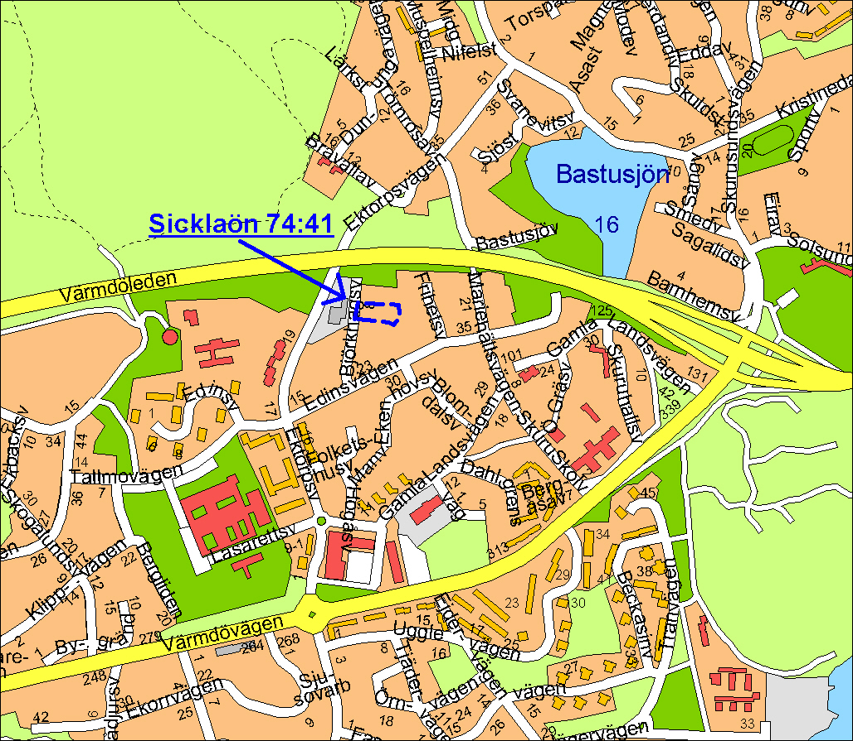
Översiktskarta

För fastigheten gäller stadsplan S 343 från 1985. Enligt stadsplanen är fastigheten avsedd att användas för bostadsändamål. Varje fastighet får endast innehålla ett enbostadshus (villa) i högst två våningar samt uthus. För tvåvåningshus får byggnadsarean uppgå till högst 120 m² för huvudbyggnad jämte förråd enligt stadsplanen.

Fastigheten Sicklaön 74:41 innehåller idag två enbostadshus (villor) från 1930-40 talet. Det beror på att fastigheten Sicklaön 74:41 tidigare utgjordes av två fastigheter. Dessa fastigheter har under 2005 lagts samman till en. Fastighetens areal uppgår idag till
2 599 m². Fastighetsägaren har för avsikt att riva de två befintliga villorna (som enligt ägaren är i dåligt skick) och ersätta dessa med två mindre flerfamiljshus.

Enligt förslaget till ny detaljplanen får två flerfamiljshusen uppföras i högst två våningar och de ska utformas så att de anpassas till omgivande bebyggelse av villakaraktär. Varje bostadshus får uppta högst 180 m² byggnadsarea, dvs. tillsammans totalt 360 m² byggnadsarea. Därutöver får uthus uppföras, för lägenhetsförråd totalt högst 80 m² byggnadsarea. Högsta byggnadshöjd för bostadshus är 5,6 meter och högsta byggnadshöjd för uthus är 2,5 meter. De åtta lägenheterna beräknas få en bostadsyta på ca 65 m² per lägenhet. Markparkering för åtta bilplatser ska anordnas inom fastigheten.

Enligt uppskattningar klaras rekommenderade gränsvärden för trafikbuller utomhus. För att vara garderad mot en högre trafikbullernivå, till följd av en framtida ökning av trafiken på Värmdöleden, ska uteplatser och balkonger placeras mot söder. Byggnaderna ska utformas så att rekommenderade gränsvärden för trafikbullernivåer inomhus inte överskrids.

Kommunens bedömning är att detaljplaneförslaget inte innebär en betydande miljöpåverkan.

Planarbetets bedrivande
Fastighetsägaren lämnade in en första begäran om planändring i juni 2004. Fastighetsägaren hade önskemål om att uppföra två mindre flerfamiljshus i två våningar med totalt 12 lägenheter. Den totala byggnadsarean för bostadshusen uppgick till ca
500 m². Begäran om planändring behandlades i Områdesnämnden den 25 januari 2005. Områdesnämnden avslog planändringen.

Fastighetsägaren bearbetade förslaget och kom in med en ny begäran om planändring under våren 2005. Områdesnämnden Sicklaön beslutade att påbörja planarbetet den 13 december 2005, § 204.

Planförslaget har hanterats med s.k. enkelt planförfarande, dvs. detaljplanen antas av Områdesnämnden Sicklaön efter samråd med berörda sakägare och myndigheter. Samråd har skett med länsstyrelsens planmyndighet, infrastrukturenheten och lantmäterimyndigheten. Planhandlingarna har tillsänts sakägare samt föreningar och andra berörda enligt fastighetsförteckning. Samrådskretsen har dessutom utökats med alla fastighetsägare kring Björkhagsvägen och Bostadsrättsföreningen Norra Ektorp (Frihetsvägen).

Ändringar i detaljplaneförslaget efter samrådet
Inga ändringar har gjorts av detaljplaneförslaget efter samrådet.

Sammanfattning av inkomna remissvar under samrådstiden
Två remissvar har inkommit under samrådstiden, vilka har bilagts utlåtandet. Synpunkterna bemöts av Planenheten enligt nedan.

Länsstyrelsens planenhet har inget att erinra. Länsstyrelsen instämmer med kommunens bedömning att planen inte torde innebära en betydande miljöpåverkan, varför en miljöbedömning ej krävs.

Fastighetsägare Staffan Bresell ägare till fastigheten Sicklaön 370:4, Björkhagsvägen 10 anser att en nybyggnation är positiv för området.

Fastighetsägaren ifrågasätter beräkningarna av trafikbullret för fastigheten som berörs av ny detaljplan men även när det gäller beräkningarna av trafikbullret för kringliggande fastigheter. Fastighetsägaren uppger att beräkningarna troligen är minst 20 år gamla varför det vore på sin plats med nya beräkningar. De nya beräkningarna ska ta hänsyn till dagens och framtida trafikvolymer. Nya mätningar bör vidare göras på plats och en förbättring/modernisering av bullerskydd på södra sidan av Värmdöledens viadukt över Ektorpsvägen bör ske.

Planenhetens kommentarer:
När det gäller trafikbullret för berörd fastighet bedöms den nya bebyggelsen klara rekommenderade gränsvärden för trafikbuller utomhus. De uppskattningar som gjordes av trafikbullret i början av 1990-talet har visat sig stämma väl med dagens förhållanden, enligt Miljöenheten. För att vara garderad mot en framtida eventuell ökning av trafikbullret ska enligt detaljplanen uteplatser placeras mot söder och fasader utformas så att rekommenderade gränsvärden för buller uppnås inomhus.

När det gäller synpunkter på trafikbullret för fastigheter som ligger utanför detaljplaneområdet, kan dessa inte tas upp för behandling i detta sammanhang. För kännedom kan informeras om att kommunen har påbörjat en kartläggning av trafikbullret i hela kommunen. Kartläggningen leds av Miljöenheten. För mätning av trafikbullret på den egna fastigheten kan Miljöenheten kontaktas.

Planenhetens bedömning
Mot bakgrund av vad som ovan framförts samt med hänvisning till kommunfullmäktiges beslut, 1987-06-16, om delegation till områdesnämnden enligt plan- och bygglagen 5 kap. 29 §, att anta planer som hanteras som enkelt planförfarande, föreslår Planenheten att områdesnämnden antar planförslaget.

Planenheten

Micaela Lavonius Angela Jonasson
Planchef Planarkitekt

Bilaga: Yttranden under samrådet
Förslag till detaljplan. Antagandehandlingar

